Universidad Rafael Landívar

Facultad de ingeniería

Pensamiento Computacional (Práctica)

Sección: 07

Docente: Ing. Luis Pedro Ovalle

# PROYECTO FINAL MATRICES

Barrios Rivas, Diego Alexander - Carné: 1061924

Guatemala, 20 de mayo de 2024

## DIAGRAMAS DE FLUJOS

## FUNCIÓN IMPRIMIR TABLERO

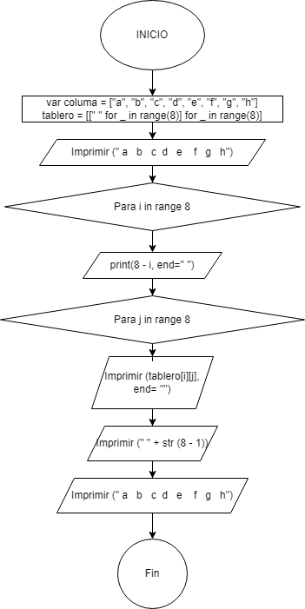

## INGRESAR PIEZAS A TABLERO Y MOSTRAR RESULTADOS

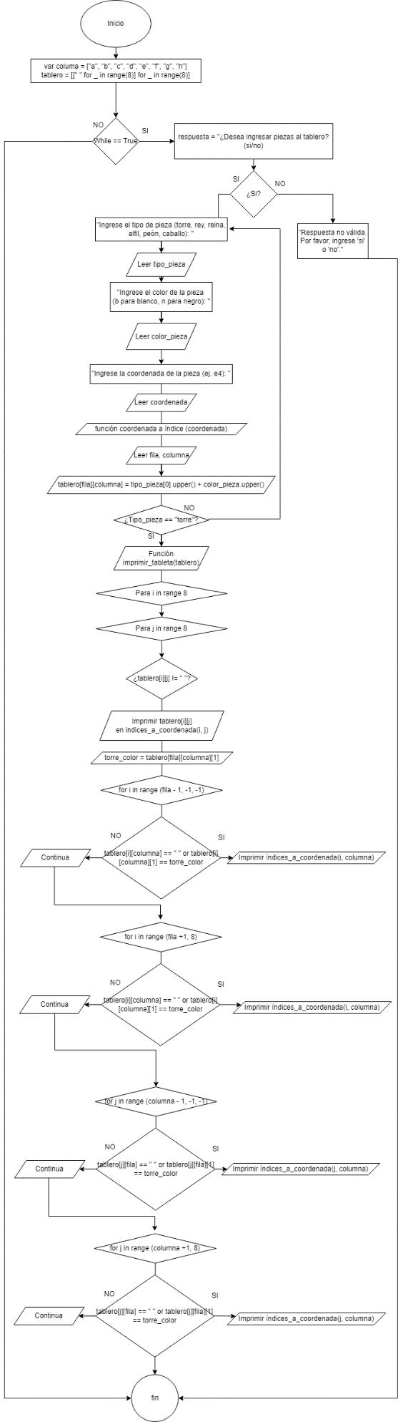

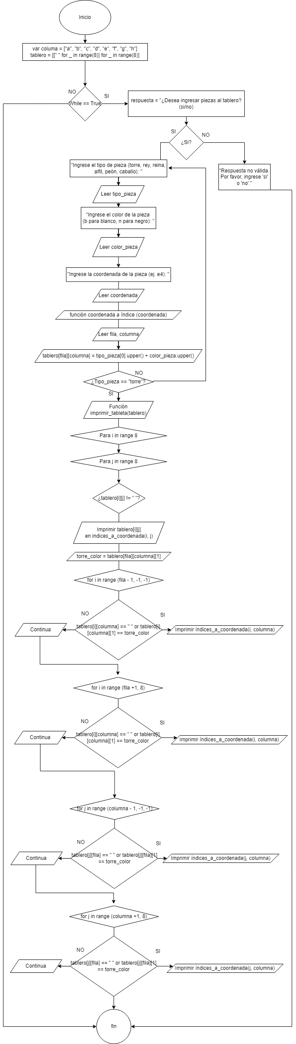

## ANÁLISIS (PREGUNTAS)

* **¿Qué acciones debe poder hacer su programa? Enumérelas.**

R//Inicializar el tablero e imprimirlo, preguntar al usuario si desea ingresar piezas al tablero (solicitar una respuesta si/no), solicitar detalles de piezas (Tipo de torre, color y posición), agregar piezas descritas al tablero con su repectiva descripción, verificar si la pieza es torre, imprimir tablero con piezas ingresadas, mostrar movimientos posibles de la torre.

* **¿Con qué datos va a trabajar? ¿Qué información debe pedir al usuario? Defina sus datos de entrada.**

R// Tablero de Ajedrez (Tablero), tipo de pieza (tipo_pieza), color de pieza (color_pieza), coordenanda de la pieza (coordenada_pieza).

* **¿Qué variables utilizará para almacenar la información? Defina el nombre y el tipo de dato que utilizará para gestionar estos datos principales.**

R// tablero, tipo_pieza, color_pieza, coordenada.

* **¿Qué condiciones o restricciones debe tomar en cuenta? ¿Qué cálculos debe hacer?**

R// Que el tipo de pieza sea válida, que el color sea de las opciones correctas, y que la coordenada abarque el rango correspondiente. Luego de eso se deben de verificar las posiciones de movimieno para la torre aceptando que sus movimientos son válidos o no.

* **¿Qué funciones implementará?**

R// Imprimir_tablero, coordenada_a_índices, índices_a_coordenada, ingresar_pieza, verificar_torre

## LINK GITHUB

<https://github.com/Barriosss/DiegoBarrios1061924>